И Н Ф О Р М А Ц И О Н Н Ы Й Б Ю Л Л Е Т Е Н Ь
«ВЕСТНИК КОМСОМОЛЬСКОГО СЕЛЬСКОГО ПОСЕЛЕНИЯ»
№ 29 от 22.12.2021 год | Издание администрации Комсомольского  сельского поселения

ЧĂВАШ РЕСПУБЛИКИ  КОМСОМОЛЬСКИ РАЙОНĚ |  | ЧУВАШСКАЯ РЕСПУБЛИКА  КОМСОМОЛЬСКИЙ РАЙОН
КОМСОМОЛЬСКИ ЯЛ ПОСЕЛЕНИЙĚН  ДЕПУТАТСЕН ПУХĂВĚ  ЙЫШĂНУ  17.12.2021 № 1/51  Комсомольски ялě |  | СОБРАНИЕ ДЕПУТАТОВ  КОМСОМОЛЬСКОГО  СЕЛЬСКОГО ПОСЕЛЕНИЯ  РЕШЕНИЕ  17.12.2021 № 1/51  село Комсомольское

О назначении публичных слушаний по вопросу о преобразовании муниципальных образований путем объединения всех сельских поселений, входящих в состав Комсомольского района Чувашской Республики, и наделения вновь образованного муниципального образования статусом муниципального округа с наименованием Комсомольский муниципальный округ Чувашской Республики с административным центром: село Комсомольское

В соответствии со статьей 28 Федерального закона от 06 октября 2003 года № 131-ФЗ «Об общих принципах организации местного самоуправления в Российской Федерации», Уставом Комсомольского сельского поселения Комсомольского района Чувашской Республики, Положением о публичных слушаниях в Комсомольском сельском поселении Комсомольского района Чувашской Республики, утвержденным решением Собрания депутатов Комсомольского сельского поселения Комсомольского района Чувашской Республики от 11.05.2011 года № 1/23 (с изменениями, внесенными решениями Собраний депутатов Комсомольского сельского поселения от 07.02.2012 г № 1/50; от 30.08.2012 № 1\64; от 30.07.2013 г № 1/88, от 18.06.2014 № 1/122, от 03.12.2014 г № 1/139, от 07.07.2015 1/154, от 17.03.2016 № 1/27, от 02.06.2017 года № 1/57, от 07.12.2017 года № 1/70, от 02.08.2018 года № 1/89, от 20.02.2019 года № 1/110, от 05.12.2019 года № 2/139, от 10.11.2020 года № 1/9, от 23.11.2021 № 1\45), рассмотрев решение Собрания депутатов Комсомольского района Чувашской Республики от 16 декабря 2021 года № 3/96 «Об инициативе по преобразованию муниципальных образований путем объединения всех сельских поселений, входящих в состав Комсомольского района Чувашской Республики, и наделения вновь образованного муниципального образования статусом муниципального округа с наименованием Комсомольский муниципальный округ Чувашской Республики с административным центром: село Комсомольское», Собрание депутатов Комсомольского сельского поселения р е ш и л о:

1. Вынести на публичные слушания вопрос о преобразовании муниципальных образований путем объединения всех сельских поселений, входящих в состав Комсомольского района Чувашской Республики: Александровского сельского поселения Комсомольского района Чувашской Республики, Альбусь-Сюрбеевского сельского поселения Комсомольского района Чувашской Республики, Асановского сельского поселения Комсомольского района Чувашской Республики, Кайнлыкского сельского поселения Комсомольского района Чувашской Республики, Комсомольского сельского поселения Комсомольского района Чувашской Республики, Полевосундырского сельского поселения Комсомольского района Чувашской Республики, Сюрбей-Токаевского сельского поселения Комсомольского района Чувашской Республики, Тугаевского сельского поселения Комсомольского района Чувашской Республики, Урмаевского сельского поселения Комсомольского района Чувашской Республики, Чичканского сельского поселения Комсомольского района Чувашской Республики, Шераутского сельского поселения Комсомольского района Чувашской Республики, и наделения вновь образованного муниципального образования статусом муниципального округа с наименованием Комсомольский муниципальный округ Чувашской Республики с административным центром: село Комсомольское.
2. Назначить проведение публичных слушаний по вопросу о преобразовании муниципальных образований на 18 января 2022 года в 17.00 часов.
3. Место проведения публичных слушаний: Администрация Комсомольского сельского поселения Комсомольского района Чувашской Республики.
4. Определить, что внесение и учет предложений, участие граждан в обсуждении вопроса, указанного в пункте 1 настоящего Решения, осуществляется в порядке, определенном для внесения и учета предложений, участия граждан в обсуждении проектов муниципальных правовых актов, выносимых на публичные слушания, установленном в Положении о публичных слушаниях в Комсомольском сельском поселении Комсомольского района Чувашской Республики, утвержденном решением Собрания депутатов Комсомольского сельского поселения Комсомольского района Чувашской Республики от 11.11.2005г. № 6/6 с изменениями, внесенными решением Собрания депутатов Комсомольского сельского поселения о т 26.07.2021 № 5/38.
5. Возложить подготовку и проведение публичных слушаний на постоянную комиссию Собрания депутатов Комсомольского сельского поселения Комсомольского района Чувашской Республики по укреплению законности, правопорядка, развитию местного самоуправления и депутатской этике.
6. Обеспечить обнародование в соответствии с Уставом Комсомольского сельского поселения Комсомольского района Чувашской Республики, опубликование в информационном бюллетене «Вестник Комсомольского сельского поселения Комсомольского района» и размещение на официальном сайте Комсомольского сельского поселения Комсомольского района Чувашской Республики в информационно-телекоммуникационной сети Интернет настоящего решения и проекта решения Собрания депутатов Комсомольского сельского поселения Комсомольского района Чувашской Республики «О согласии на преобразование муниципальных образований путем объединения всех сельских поселений, входящих в состав Комсомольского района Чувашской Республики, и наделения вновь образованного муниципального образования статусом муниципального округа с наименованием Комсомольский муниципальный округ Чувашской Республики с административным центром: село Комсомольское».
7. Настоящее решение вступает в силу после его официального опубликования в информационном бюллетене «Вестник Комсомольского сельского поселения Комсомольского района».

Председатель Собрания депутатов
Комсомольского
сельского поселения В.В.Кополухин

Глава Комсомольского М.А.Илларионова
сельского поселения

ПРОЕКТ
РЕШЕНИЕ СОБРАНИЯ ДЕПУТАТОВ
КОМСОМОЛЬСКОГО СЕЛЬСКОГО ПОСЕЛЕНИЯ

О согласии на преобразование муниципальных образований путем объединения всех сельских поселений, входящих в состав Комсомольского района Чувашской Республики, и наделения вновь образованного муниципального образования статусом муниципального округа с наименованием Комсомольский муниципальный округ Чувашской Республики с административным центром: село Комсомольское

В соответствии со статьей 13 Федерального закона от 06 октября 2003 года № 131-ФЗ «Об общих принципах организации местного самоуправления в Российской Федерации», Уставом Комсомольского сельского поселения Комсомольского района Чувашской Республики, рассмотрев решение Собрания депутатов Комсомольского района Чувашской Республики от 16 декабря 2021 года № 3/96 «Об инициативе по преобразованию муниципальных образований путем объединения всех сельских поселений, входящих в состав Комсомольского района Чувашской Республики, и наделения вновь образованного муниципального образования статусом муниципального округа с наименованием Комсомольский муниципальный округ Чувашской Республики с административным центром: село Комсомольское», выражая мнение населения Комсомольского сельского поселения Комсомольского района Чувашской Республики, Собрание депутатов Комсомольского сельского поселения р е ш и л о:

1. Согласиться на преобразование муниципальных образований путем объединения всех сельских поселений, входящих в состав Комсомольского района Чувашской Республики: Александровского сельского поселения Комсомольского района Чувашской Республики, Альбусь-Сюрбеевского сельского поселения Комсомольского района Чувашской Республики, Асановского сельского поселения Комсомольского района Чувашской Республики, Кайнлыкского сельского поселения Комсомольского района Чувашской Республики, Комсомольского сельского поселения Комсомольского района Чувашской Республики, Новочелны-Сюрбеевского сельского поселения Комсомольского района Чувашской Республики, Полевосундырского сельского поселения Комсомольского района Чувашской Республики, Сюрбей-Токаевского сельского поселения Комсомольского района Чувашской Республики, Тугаевского сельского поселения Комсомольского района Чувашской Республики, Урмаевского сельского поселения Комсомольского района Чувашской Республики, Чичканского сельского поселения Комсомольского района Чувашской Республики, Шераутского сельского поселения Комсомольского района Чувашской Республики, и наделения вновь образованного муниципального образования статусом муниципального округа с наименованием Комсомольский муниципальный округ Чувашской Республики с административным центром: село Комсомольское.
2. Направить настоящее решение в Собрание депутатов Комсомольского района Чувашской Республики.
3. Настоящее решение вступает в силу после его официального опубликования в информационном бюллетене «Вестник Комсомольского сельского поселения Комсомольского района».

Председатель Собрания депутатов
Комсомольского
сельского поселения В.В.Кополухин

Глава Комсомольского М.А.Илларионова
сельского поселения

ЧАВАШ РЕСПУБЛИКИ ЧУВАШСКАЯ РЕСПУБЛИКА
КОМСОМОЛЬСКИ РАЙОНЕ КОМСОМОЛЬСКИЙ РАЙОН
КОМСОМОЛЬСКИ ЯЛ АДМИНИСТРАЦИЯ
КОМСОМОЛЬСКОГО
ТАРАХЕН АДМИНИСТРАЦИЙЕ СЕЛЬСКОГО ПОСЕЛЕНИЯ

ЙЫШАНУ ПОСТАНОВЛЕНИЕ
17.12.2021 г. № 122а 17.12.2021 г. № 122а
Комсомольски яле с. Комсомольское

О назначении публичных слушаний по проекту решения Собрания депутатов Комсомольского сельского поселения «О внесении изменений в Правила землепользования и застройки Комсомольского сельского поселения Комсомольского района Чувашской Республики»
В соответствии со статьей 31, 32, 33 Градостроительного кодекса Российской Федерации, Федеральным законом от 6 октября 2003 года №131-ФЗ «Об общих принципах организации местного самоуправления в Российской Федерации», Законом Чувашской Республики «О регулировании градостроительной деятельности в Чувашской Республики» от 04.06.2007№11 (с изменениями на 20.04.2020 года), Устава Комсомольского сельского поселения Комсомольского района Чувашской Республики
п о с т а н о в л я е т:

1. Назначить публичные слушания по проекту решения Собрания депутатов Комсомольского сельского поселения «О внесении изменений в Правила землепользования и застройки Комсомольского сельского поселения Комсомольского района Чувашской Республики», утвержденные решением Собрания Депутатов Комсомольского сельского поселения Комсомольского района Чувашской Республики от 22.11.2016 г. №1/46, на 18 января 2022 года в здании администрации Комсомольского сельского поселения по адресу: с.Комсомольское, ул. Канашская, д.22, начало в17:00 часов.
2. Назначить Абросимова Олега Германовича, заместителя главы администрации Комсомольского сельского поселения, ответственным за подготовку и проведение публичных слушаний.
3. Предложения и замечания по проекту «Внесения изменений в Правила землепользования и застройки Комсомольского сельского поселения Комсомольского района Чувашской Республики» в письменном виде направлять по адресу: Чувашская Республика, Комсомольский район, с.Комсомольское, ул. Канашская, д.22(тел.8(83539)5-22-74, 8(83539)5-22-75).
4. Настоящее постановление и проект Решения Собрания депутатов Комсомольского сельского поселения «О внесении изменений в Правила землепользования и застройки Комсомольского сельского поселения Комсомольского района Чувашской Республики» опубликовать в информационном бюллетене «Вестник Комсомольского сельского поселения Комсомольского района Чувашской Республики».

Глава Комсомольского
сельского поселения М.А. Илларионова

проект

ЧĂВАШ РЕСПУБЛИКИ
КОМСОМОЛЬСКИ РАЙОНĚ
ЧУВАШСКАЯ РЕСПУБЛИКА
КОМСОМОЛЬСКИЙ РАЙОН
КОМСОМОЛЬСКИ ЯЛ ПОСЕЛЕНИЙĚН
ДЕПУТАТСЕН ПУХĂВĚ

ЙЫШĂНУ
_________2021 ç. № ____
Комсомольски ялě СОБРАНИЕ ДЕПУТАТОВ
КОМСОМОЛЬСКОГО
СЕЛЬСКОГО ПОСЕЛЕНИЯ
РЕШЕНИЕ
_________2021 г. № ___
село Комсомольское

О внесении изменений в решение Собрания депутатов Комсомольского сельского поселения Комсомольского района Чувашской Республики от 22.11.2016 г. №1/46 «Правила землепользования и застройки Комсомольского сельского поселения Комсомольского района Чувашской Республики»

В целях приведения Правил землепользования и застройки Комсомольского сельского поселения Комсомольского района Чувашской Республики в соответствие с действующим законодательством, Собрание депутатов Комсомольского сельского поселения Комсомольского района решило:
1. Внести в Правила землепользования и застройки Комсомольского сельского поселения Комсомольского района Чувашской Республики, принятые решением Собрания депутатов Комсомольского сельского поселения Комсомольского района Чувашской Республики от 22.11.2016 г. № 1/46 (с посл. изм. от 07.12.2017 г. №3/72, от 22,03.2018 г. №2/81, от 28.04.2018 г. №2/85, от 02.08.2018 г. №2/90, от 28.09.2018 г. №3/95, от 06.12.2018 №4/104, 24.01.2019 г. №1/108, от 23.04.2019 г. №4/119, от 05.11.2019 г. №1/136, от 19.05.2020 №2/150, от 21.01.2021 №1/23, от 16.02.2021 №1/28, от 09.04.2021 №1/30, от 26.07.2021 №4/37, от 28.10.2021 №1/40, от 23.11.2021 № 2/46) следующие изменения:
Статья 34 Перечень территориальных зон, выделенных на карте градостроительного зонирования сельского поселения

Таблица №1. Перечень территориальных зон:

№ п/п Обозначение зоны Наименование территориальной зоны
12 Зона затопления, зона слабого подтопления, зона умеренного подтопления, зона сильного подтопления реки Кубня

2. Настоящее постановление вступает в силу с момента его официального опубликования в «Вестнике Комсомольского сельского поселения Комсомольского района» и подлежит размещению на официальном сайте администрации Комсомольского сельского поселения.

Председатель Собрания депутатов
Комсомольского сельского поселения В.В. Кополухин

Приложение
Карта с Комсомольское с зонами подтопления 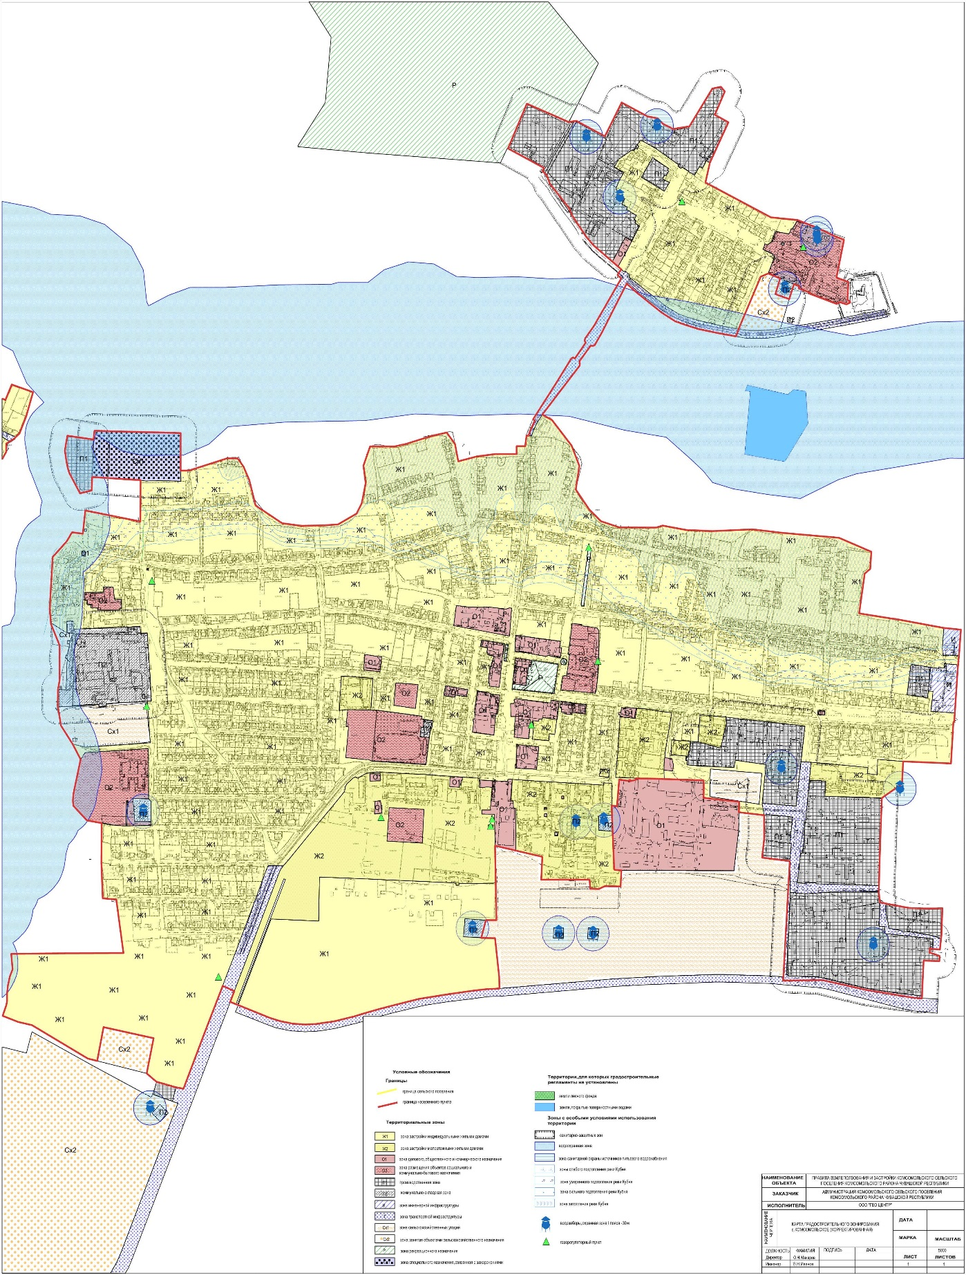.

Карта Комсомольского сельского поселения с зонами подтопления

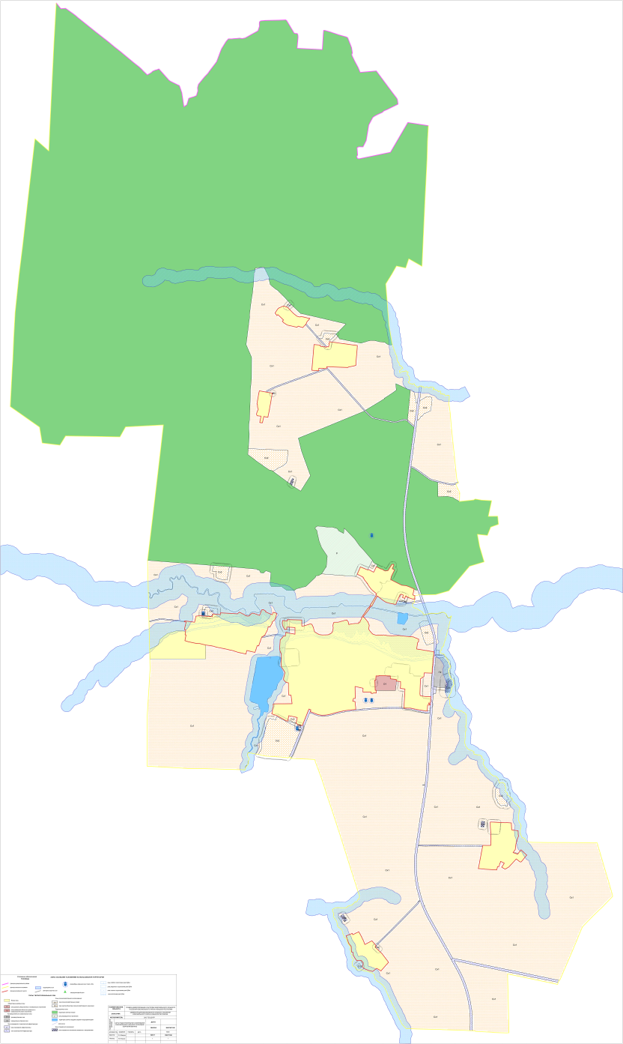

Карта д. Малые Кошелеи с зонами подтопления

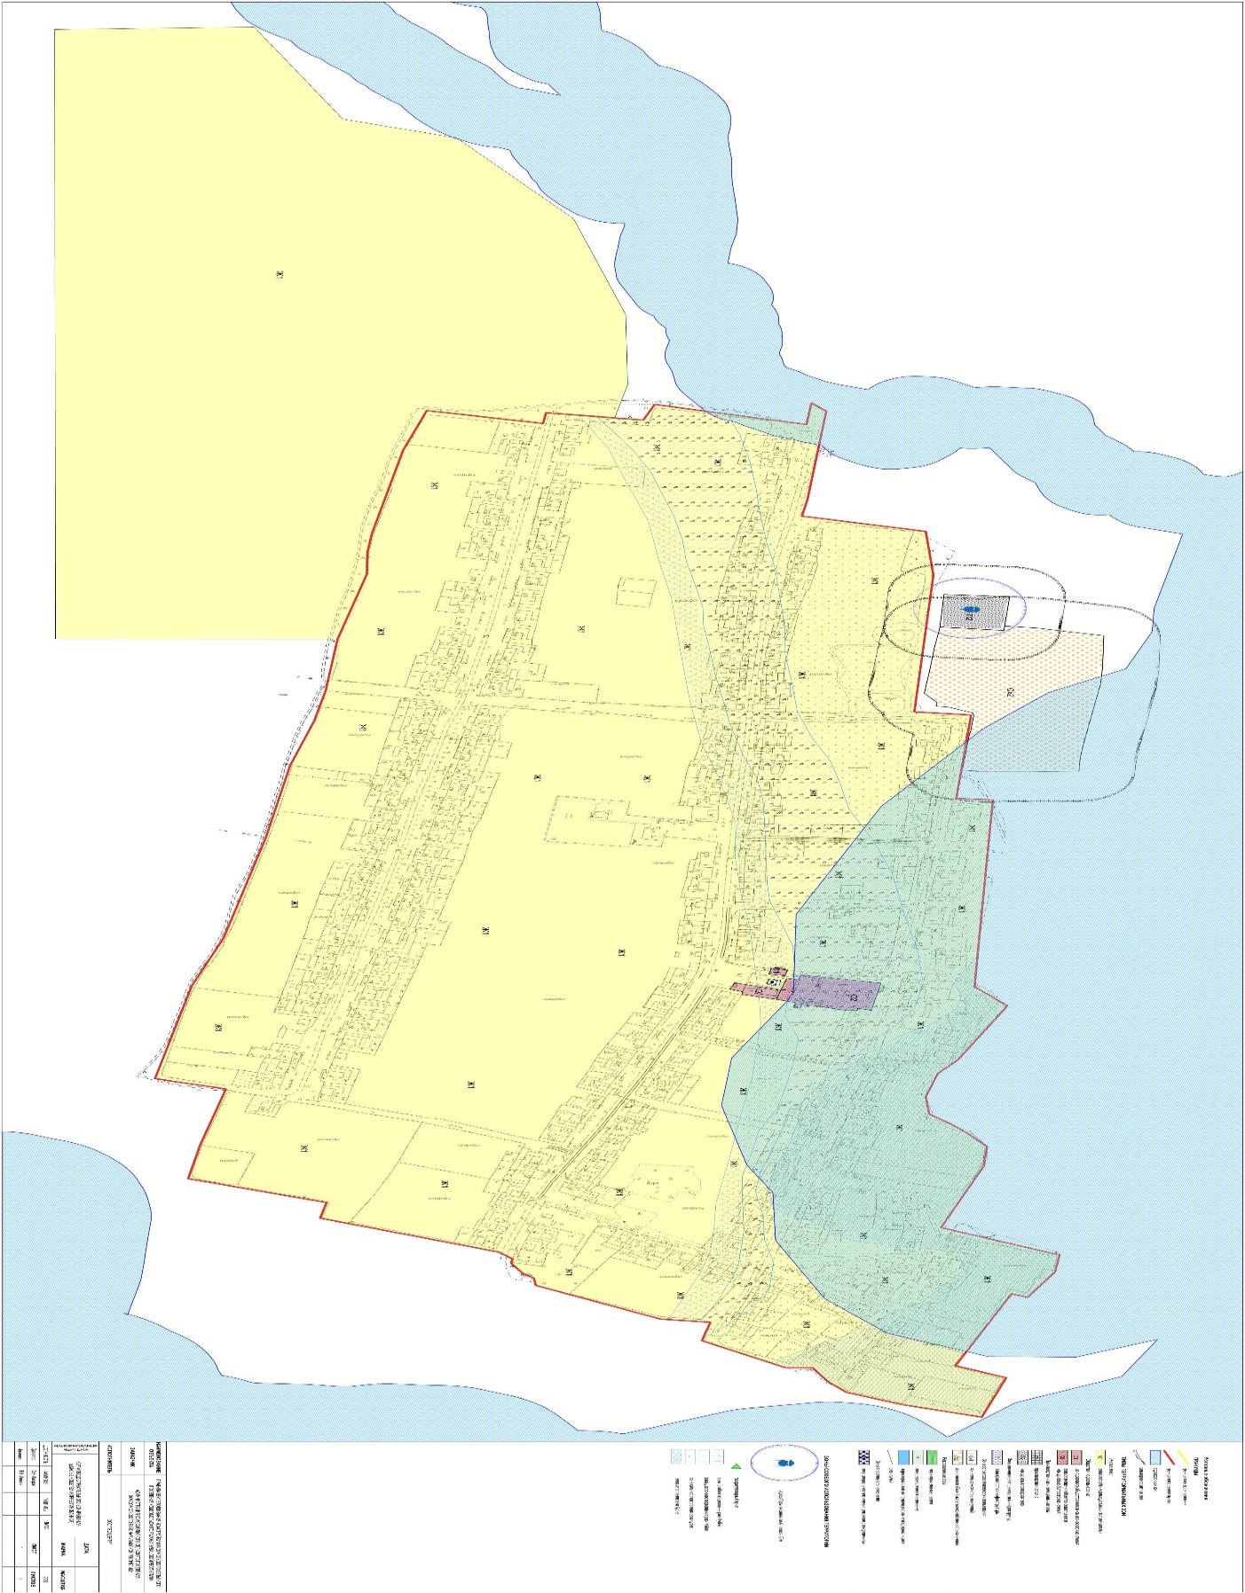

Учредитель и издатель:  Администрация  Комсомольского сельского поселения  Комсомольского района  Чувашской Республики | Адрес: 429140, с.Комсомольское,  ул.Канашская, д.22  Телефон: 8(83539)  5-22-74, 5-22-75 | Тираж:  25 экз. | Отв. за выпуск:  Зайкова Е.Н.

